Fördjupningsarbete - SO - Kristendom
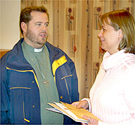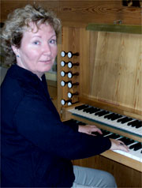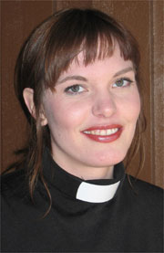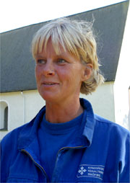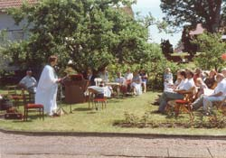

Yrken inom Svenska Kyrkan

Yrken inom Svenska Kyrkan Innehåll Sid. 2

INNEHÅLL:

Sida: Innehåll:
1 Framsida
2 Innehåll
3 Varför har jag valt detta ämne?
4 Vad vill jag veta?
5 Info: Präst
6 Info: Diakon
7 Info: Församlingspedagog
8 Info: Kyrkomusiker/Kantor
9 Info: Vaktmästare
9 Lista: Övriga yrken
10 Sammanfattning
11 Slutsatser/Reflektioner
11 Källor

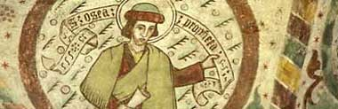
Kyrkomålning. Foto: Jim Elfström/IKON

Yrken inom Svenska Kyrkan Varför har jag valt detta ämne?/Förord Sid. 3

Jag har valt ämnet ”Yrken inom Svenska Kyrkan” på grund av att det är intressant att läsa om människors yrken. Det spelar inte så stor roll inom vilken sektor. Det är lika intressant att läsa om en präst som att läsa om en snickare. En annan anledning var att det inte fanns något intressantare ämne att forska om.

Jag går även och konfirmerar mig och då lär man sig redan mycket om Bibeln, Gud, Treenigheten med mera. Jag känner att vi inte pratar så mycket om själva yrkena i sig utan mer om kristendomen. Det känns då roligt att få ett tillfälle att lära sig mer om vad som händer ”bakom kulisserna” i kyrkan.

Min farfar var präst då han levde så det var delvis därför jag valde ämnet. Jag tycker det är roligt att få lära sig mer om vad han gjorde när han levde. Vissa yrken kommer jag bara att nämna flyktigt. Dels för att de inte är så intressanta, dels för att det är svårt att hitta fakta om dessa yrken. De yrkena kommer att ligga under ”Övriga yrken”.

De yrken som har ungefär lika arbetsuppgifter kommer att ligga under samma rubrik men fakta kommer att finnas om alla yrken under rubriken. Källförteckningen finns längst bak i arbetet. Alla bilder från Svenska Kyrkans hemsida är fria att använda. Jag har kontaktat Svenska Kyrkans informationsservice och fått klartecken från dem.

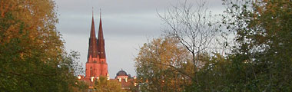
Uppsala Domkyrka på avstånd. Foto: Jim Elfström/IKON

Jag kommer i texten att nämna vilka som utför det yrke texten handlar om i Alunda Kyrka. Jag kommer att skriva om det finns några kända personer inom yrket eller någon som gjort något som blivit speciellt uppmärksammat. Jag kommer att försöka få med en del statistik på till exempel hur många präster det finns och hur många av dem som är kvinnor med mera.

Linus Törneberg

Yrken inom Svenska Kyrkan Vad vill jag veta? Sid. 4

Vad är det egentligen jag vill veta om ämnet? Här kommer en del frågor som jag på bästa sätt ska svara på i den flytande texten.

- Vad ska man ha för utbildning?
- Var kan man utbilda sig?
- Vad har man för arbetsuppgifter?
- Finns det fler kvinnor än män som utövar detta yrke?
- Är det bra betalt?
- Har man några förmåner?
- Vem utför detta yrke i Alunda Församling?
- Finns det någon känd person som utövar detta yrke?
- Är det någon som gjort något speciellt?

Präst:
- Vad har prästen för kläder i arbetet?
- Vad har prästen för kläder på gudstjänst, högmässa etc.?
- Har präster speciella kläder på fritiden?
- Finns det andra yrken liknande prästämbetet?

Diakon:
- Vad finns det för likheter med en socialarbetare?
- Finns det något (kläder etc.) som är typiskt för en diakon?

Församlingspedagog:
- Vad gör en församlingspedagog?
- Vad jobbar de med för barn/ungdomsgrupper?

Kyrkomusiker:
- Vad är det för skillnad på kyrkomusiker och kantor?
- Vilka instrument ska man kunna spela?
- Vad har man för arbetstider?

Vaktmästare:
- Vilka olika yrken kan man säga ingår i en kyrkvaktmästares arbetsuppgifter?

Övriga yrken:
- Vad finns det för andra yrken?
- Vad är det för skillnad på de olika yrkena?
- Finns det yrken som kan kombineras?

Yrken inom Svenska Kyrkan Info: Präst Sid. 5
Präst – håller i gudstjänst, men vad gör de bakom kulisserna?
Prästens främsta uppgift är att förmedla Guds ord. För att bli präst krävs Svenska Kyrkans grundkurs. Den är på 16 veckor och läses på folkhögskola. För att läsa kursen måste man vara minst 18 år. Det finns inga krav på tidigare kunskap men det är ett plus om man varit aktiv inom Svenska kyrkan.

Utbildningens längd är 5,5 år efter gymnasiet. Då är det Svenska Kyrkans grundkurs och praktik med mera som gäller. Sen kan man få anställning vid en kyrka. En prästs arbetsuppgifter är väldigt varierande. Allt från livets begynnelse till livets slut, konfirmation, vigsel och mycket annat.

”En präst skall predika Guds ord och förvalta sakramenten, leda församlingens bön och tillbedjan i gudstjänsten, undervisa och utöva själavård och så vara en herde för Guds hjord. En präst skall i sitt ämbete leva som Kristi tjänare, öppen för människors behov och i sitt sinne vara vänd till Gud och hela skapelsen.” (http://www.svenskakyrkan.se/)
Stycket som jag citerat är de ord som läses upp på prästvigningen. Prästämbetet gäller hela livet. Även när du inte formellt är i tjänst så jobbar du ändå.
Theresa Jackson, präst i Tillberga, Västerås Foto: Hans Ohlsson/IKON
Den vita kragen är typisk för en präst. Det finns även vissa speciella prästrockar och andra kläder som bara får bäras av vigda präster. Under gudstjänst och mässa så har prästen på sig en slags kåpa och en form av halsduk med söndagens färg. På fritiden kan prästen bära den vita kragen.

En prästs arbetstider är väldigt olika, ofta jobbar präster på söndagar och får då vara lediga en dag i veckan. Sen kan präster få ha jour. Till exempel en telefonlinje om någon vill ha ett samtal med en präst. En präst har också tystnadsplikt. Präster kan även behöva arbeta med kontorsarbete. Prästens lön ligger mellan 22 000 och 34 000 (uppgifter från år 2003)

Hans Carlsten arbetar som präst och komminst i Alunda Församling. Det händer att prästen eller prosten får tillgång till prästgården. Så är fallet i Alunda. I prästgården bor prosten/kyrkoherden.

Yrken inom Svenska Kyrkan Info: Diakon Sid. 6
Diakon – kyrkans socialsekreterare?

”Diakonen ska försvara människors rätt, stå på de förtrycktas sida och uppmuntra och frigöra Guds folk till det som är gott, så att Guds kärlek blir synlig i världen.” (www.svenskakyrkan.se)

Citatet är hämtat från Diakonens vigning. Diakoner måste liksom präster vigas. Inte med varandra utan med Gud. Även här så måste man ha Svenska Kyrkans grundkurs. Diakoner har dock ”bara” en utbildning på 3,5 år efter gymnasiet. Svenska Kyrkans grundkurs ges på tretton folkhögskolor runtom i landet.

En diakons arbetsuppgifter kan variera. Det kan vara ett hembesök hos en äldre dam, en nattlig promenad på stan för att se att allt står rätt till, samtal med personer som behöver det. Diakoner kan hjälpa till i soppkök eller med utbildning och forskning. Alltså finns det en hel del likheter med socialarbetare. En av skillnaderna är att diakoner är en slags kristlig socialarbetare.

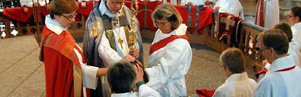
En präst- och diakonvigning. Foto: Jim Elfström/IKON

Diakonerna får ett smycke med en duva, en diakonring och en diakonbrosch när de vigs. Medellönen för en diakon är cirka 21 000 kronor i månaden (uppgift från 2003). I Alunda Församling är det Ulla-Greta Ståhlberg och Carina Hannus som arbetar som Diakoner.

Putte Filipsson, diakon i Köping
Foto: Christina Kaas-Ravn/IKON

Yrken inom Svenska Kyrkan Info: Församlingspedagog Sid. 7
Församlingspedagog – kyrkans lärare?

En församlingspedagog behöver, till skillnad från diakon och präst, inte vigas. Du ska dock ha Svenska Kyrkans grundkurs. Utbildningslängden ligger på 3,5 år. En församlingspedagog har cirka 19 600 kronor i medellön (uppgift från 2003).

En församlingspedagog arbetar med olika barn och ungdomsgrupper i kyrkan. Till exempel konfirmander. I Alunda så är har församlingspedagogen hand om scouterna.
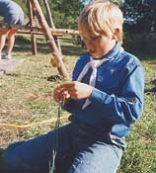
Scout i arbete.
Foto: www.alundaforsamling.nu

Liknande yrken:
Barnledare arbetar med olika barngrupper. Alundas barnledare heter Kerstin Widbäck och Pia Nording. Pia Nording har hand om körerna för mindre barn. Bland annat så brukar de ha musikcafé och ibland en liten musikal. Flera år (även i år) så är det ”Folk och Rövare i Kamomilla Stad”.
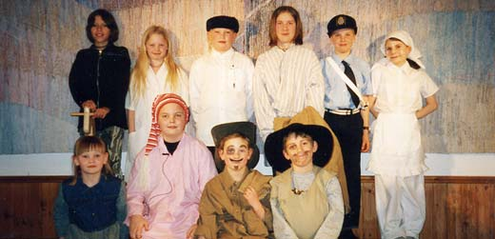
Ensemble som satte upp ”Folk och Rövare…”. (Jag är Berättare Sömnigh, nedre raden, andra från vänster)
Foto: www.alundaforsamling.nu

Yrken inom Svenska Kyrkan Info: Kyrkomusiker/Kantor Sid. 8
Kyrkomusiker/Kantor – vad är skillnaden?

En kantor är ett speciellt yrke. Kyrkomusiker är ett begrepp som innefattar organister, kantorer, körledare med flera. Kyrkomusiker är alltså de yrken som har med musik att göra i kyrkan. En organist har en utbildning på fyra år och en kantor har en utbildning på två år. En kantor har drygt 20 000 kronor i lön och en organist har cirka 25 000 kronor i lön (uppgift från 2003).

En organist och en kantor ska åtminstone kunna spela piano och/eller orgel. Arbetsuppgifterna är musik på gudstjänster och mässor. En kyrkomusiker har även hand om kyrkans körer. I Alunda är det Jan Hällgren som är kantor. Han har hand om körerna för ungdomar.

Margareta Friman-Leckström, Kyrkomusiker i Johannelund, Linköping
Foto: Robert Hrncjar/IKON

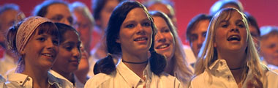
Ungdomar som sjunger gospel. Foto: Jim Elfström/IKON

Yrken inom Svenska Kyrkan Info: Vaktmästare Sid. 9
Kyrkovaktmästare – flera jobb i ett?

En vaktmästare behöver ingen speciell utbildning. Speciella tjänster kan kräva en utbildning av något slag. Vaktmästare har ungefär 17 000 kronor i lön (uppgift från år 2003). Vaktmästare har egentligen flera olika yrken i ett. Några av yrkena är: trädgårdsmästare, snickare, ljudtekniker med mera.

Kristina Eriksson, vaktmästare i Enköping
Foto: Ida Bjurström

Yrken inom Svenska Kyrkan Lista: Övriga yrken Sid. 9
Övriga yrken – små men viktiga

Några yrken är:
- Personalsekreterare
- Informatör
- Kyrkoassistent
- Kyrkokamrer
- Husmor

Det finns även kyrkofullmäktige och kyrkoråd.

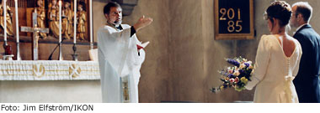
En vigsel som kanske inte kunnat genomföras med endast en präst.

Yrken inom Svenska Kyrkan Sammanfattning Sid. 10
Sammanfattning med korta svar på frågorna

Präst:
- Vad har prästen för kläder på gudstjänst, högmässa etc.?
En vit kåpa och en vit ”halsduk” med söndagens färg.

- Har präster speciella kläder på fritiden?
Den vita kragen använder många präster på ”fritiden”.

Diakon:
- Vad finns det för likheter med en socialarbetare?
Diakonen är kyrkans socialarbetare.

- Finns det något (kläder etc.) som är typiskt för en diakon?
Ett smycke med en duva, en diakonring och en diakonbrosch som fås på vigningen.

Församlingspedagog:
- Vad gör en församlingspedagog?
Jobbar med barn/ungdomsgrupper och annat pedagogiskt.

- Vad jobbar de med för barn/ungdomsgrupper?
Scouter, konfirmander m.m.

Kyrkomusiker:
- Vad är det för skillnad på kyrkomusiker och kantor?
Kantor är ett yrke medan kyrkomusiker är en sammanfattning av alla yrken som har med musik inom kyrkan att göra.

- Vilka instrument ska man kunna spela?
Orgel och/eller piano.

Vaktmästare:
- Vilka olika yrken kan man säga ingår i en kyrkvaktmästares arbetsuppgifter?
Trädgårdsmästare, snickare, ljudtekniker m.m.

En utegudstjänst.
Foto: www.alundaforsamling.nu

Yrken inom Svenska Kyrkan Slutsatser/Reflektioner Sid. 11
Slutsatser/Reflektioner

Arbetet har varit ganska jobbigt i vissa delar då det inte står så mycket i böckerna om detta så jag har förlitat mig på Svenska Kyrkans hemsida med information om de olika yrkena. Jag har haft svårt med det som jag skrivit lite om i texten. För övrigt har jag försökt att hålla en kategori per sida då det bli lättare att läsa och ser bättre ut.

Jag har lärt mig mycket om vad som händer ”bakom kulisserna” i kyrkan. Det är även mycket att göra när det inte är gudstjänst. Arbetets uppläggning har varit att leta på Internet och skriva om texten med egna ord. Det allra svåraste har varit att skriva reflektioner och den här texten.

Yrken inom Svenska Kyrkan Källförteckning Sid. 11

- www.svenskakyrkan.se/yrken
- Mikael Törneberg

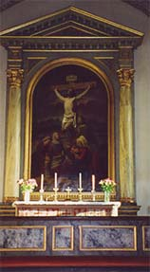
Målning i Alunda Kyrka
Foto: www.alundaforsamling.nu

Linus Törneberg, SO
Årskurs 8A
17 april 2005

